Государственное бюджетное общеобразовательное учреждение
лицей № 572 Невского района Санкт-Петербурга

193231,Санкт-Петербург  ул. Латышских стрелков, д.9,к.1 | Тел. 583-26-33 Факс 583-26-33  е-mail school572@mail.ru  http://gbou572.ru

СРЕЗОВЫЕ РАБОТЫ
ПО КУРСУ «АЛГЕБРА»
8 класс

Разработано учителем математики

Казюра Ларисой Николаевной

г. Санкт-Петербург, 2015

Работа для 8 класса №2
Вариант 1
- Укажите выражение, значение которого является наименьшим.

1) | 2) | 3) 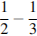 | 4) 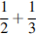
- Одна из точек, отмеченных на координатной прямой, соответствует числу Какая это точка?
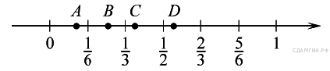

- О числах и известно, что . Среди приведенных ниже неравенств выберите верные:
В ответе укажите номер правильного варианта.

1)
2)
3)
4) Верно 1, 2 и 3
- Решите уравнение: 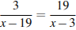

- Решите неравенство .
В ответе укажите номер правильного варианта.

1)
2) 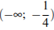
3) 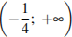
4)

- Найдите наибольшее значение x, удовлетворяющее системе неравенств

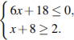

- Найдите значение выражения 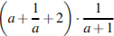 при

- В начале учебного года в школе было 1250 учащихся, а к концу года их стало 950. На сколько процентов уменьшилось за год число учащихся?

- На рисунке изображен график изменения силы тока при подключении цепи, содержащей реостат, к источнику тока. По вертикальной оси откладывается сила тока (в A), по горизонтальной — время (в сек). По рисунку определите силу тока через 6 секунд с момента подключения данной цепи.
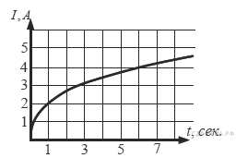

- Установите соответствие между функциями и их графиками.

Функции

А) y = −2x + 4 | Б) y = 2x − 4 | В) y= 2x + 4

Графики

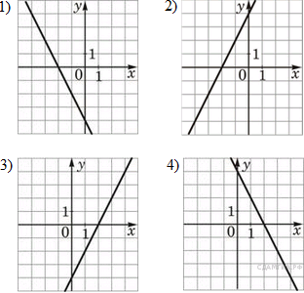
- Мощность постоянного тока (в ваттах) вычисляется по формуле P = I²R, где I — сила тока (в амперах), R — сопротивление (в омах). Пользуясь этой формулой, найдите сопротивление R (в омах), если мощность составляет 150 ватт, а сила тока равна 5 амперам.

Работа для 8 класса №2
Вариант 2
- Запишите в ответе номера верных равенств.
Номера запишите в порядке возрастания без пробелов, запятых и других дополнительных символов.
1) 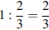 | 2) 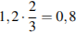 | 3) 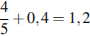 | 4) 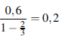
- Одно из чисел 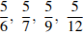 отмечено на координатной прямой точкой . Укажите это число.
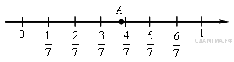
- Известно, что . Какое из указанных утверждений верно?
В ответе укажите номер правильного варианта.

1)
2)
3)
4)
- Решите уравнение 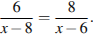
- Решите неравенство .
В ответе укажите номер правильного варианта.

1)
2) 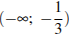
3) 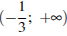
4)
- Найдите наибольшее значение , удовлетворяющее системе неравенств

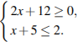
- Найдите значение выражения 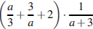 при
- Клубника стоит 180 рублей за килограмм, а виноград – 160 рублей за килограмм. На сколько процентов клубника дороже винограда?

- На рисунке изображен график полета тела, брошенного под углом к горизонту. По вертикальной оси откладывается расстояние от земли (в м), по горизонтальной оси — пройденный путь (в м). По рисунку определите, на какой высоте будет находиться тело в момент времени, когда оно пролетит 60 метров. 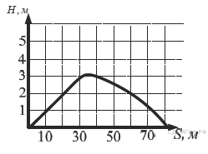

- Установите соответствие между графиками функций и формулами, которые их задают.

А)  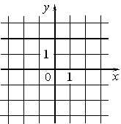 | Б)  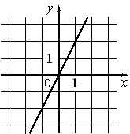 | В)  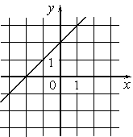

1)
2)
3)
4)
- Центростремительное ускорение при движении по окружности (в м/c² ) можно вычислить по формуле где — угловая скорость (в с⁻¹), а R — радиус окружности. Пользуясь этой формулой, найдите расстояние R (в метрах), если угловая скорость равна 3 с⁻¹, а центростремительное ускорение равно 45 м/c².

